Honza Křížek se připojí k Radim Hladík Tribute i ve Struhařově. Vzpomínkový koncert nabídne silné momenty a návraty
Páteční večer 1. srpna 2025 bude ve Struhařově u Mnichovic patřit vzpomínce na Radima Hladíka. V místě, kde legendární kytarista trávil většinu svého volného času a kde před lety vznikla tradice koncertů pod širým nebem, vystoupí sestava hudebníků, kteří společně pečují o jeho odkaz. Letos se k nim poprvé na struhařovském pódiu připojí také zpěvák Honza Křížek, někdejší hlas poslední sestavy Blue Effectu.
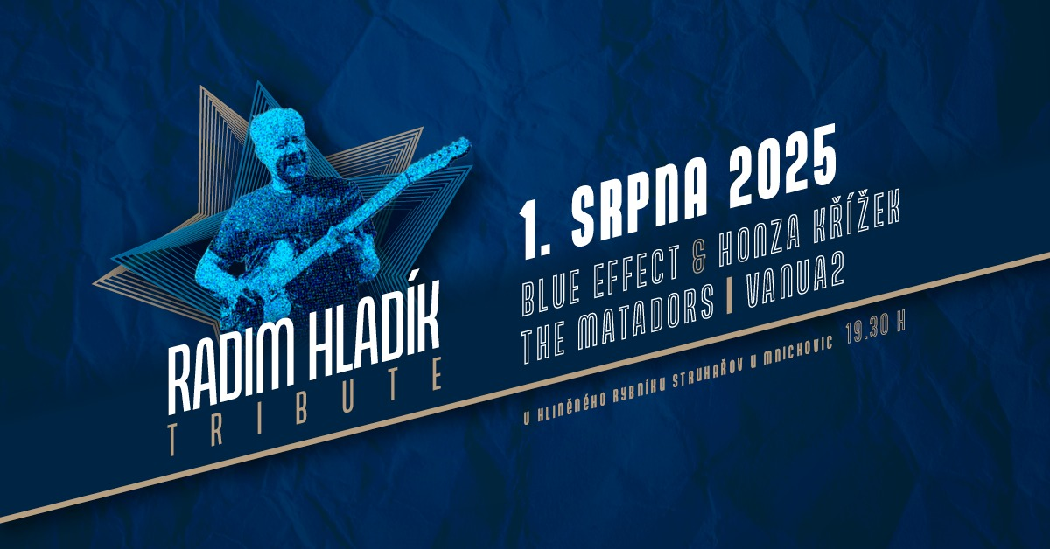
Po úspěšných koncertech v Lucerna Music Baru a v Černošicích tak Křížek symbolicky uzavře kruh a poprvé se stane součástí struhařovského večera, který má pro Hladíkovu rodinu i fanoušky mimořádný význam.
„Na společné setkání s někdejší sestavou Blue Effectu se hrozně moc těším. Bude mi obrovskou ctí se tohoto koncertu zúčastnit, vzdát poctu Radimovi i Zlatě Hladíkovým a zavzpomínat na ně i na naši třináct let trvající spolupráci,“ říká Honza Křížek.
Koncert Radim Hladík Tribute začne v 19:30 u Hliněného rybníka. Večer tradičně otevře kapela Vanua2, poté zazní písně z repertoáru The Matadors a Blue Effectu – kapel, které Radima Hladíka neoddělitelně zapsaly do historie české hudby.
Účinkují:
- Honza Křížek – zpěv, kytara (Blue Effect)
- Vojtěch Říha – baskytara (Blue Effect)
- Václav Zima – bicí (Blue Effect)
- Viktor Sodoma – zpěv (The Matadors)
- Pavel Bohatý – zpěv (Blue Effect)
- Iva Marešová – zpěv (Nová Syntéza)
- Tomáš Fröde – zpěv (Imodium)
- Yannick Tevi – zpěv (Vanua2)
- Adam Krofian – kytara (The Atavists)
- Roman Helcl – kytara (November 2nd)
Tradice koncertů ve Struhařově sahá až do doby, kdy zde Blue Effect zkoušel ve staré škole. Po Radimově smrti ji přirozeně převzali jeho spoluhráči a přátelé v rámci projektu Tribute. Letos budou hudebníci zároveň vzpomínat i na Zlatu Hladíkovou, dlouholetou manažerku kapely a Radimovu manželku, která zemřela loni v lednu.
Fotografie: https://bit.ly/BlueEffect2

